双扩散与热通量

危国锐 120034910021

（上海交通大学海洋学院，上海 200030）

摘要：双扩散（double-diffusion）是一种混合过程，会使稠密的流体更稠密，轻质的流体更轻。它是由热和盐的分子扩散性的差异驱动的。本文首先梳理有关双扩散的基本概念。然后选取Fine et al. (2022)的研究作为典型，介绍研究双扩散方向使用的数据、方法、结果和讨论。

关键词：双扩散，不稳定，热通量

Double-diffusion and Heat Flux

Guorui Wei 120034910021

(*School of Oceanography*, *Shanghai Jiao Tong University*, *Shanghai* 200030, *China*)

**Abstract****:** Double-diffusion operates in a counterintuitive way; it is a mixing process that makes dense fluid denser and light fluid lighter. It is driven by the difference in the molecular diffusivities of heat and salt. This paper first sort out the basic concepts about double diffusion. Then the study of Fine et al. (2022) is chosen as a typical example to present the data, methods, results and discussion used to study the direction of double diffusion.

**Keywords:** double-diffusion, instability, heat flux

**Contents**

摘要 i

Abstract i

1 Introduction 1

1.1 General principles 1

1.1.1 Salt fingers 1

1.1.2 Diffusive convection 3

1.1.3 Scale analysis 5

1.1.4 Non-dimensionalization and governing parameters 6

1.2 Double diffusion and heat fluxes 8

2 Data and Methods 10

2.1 Data 10

2.2 Methods 10

3 Results 13

3.1 Vertical heat flux 13

3.2 Decay time scales 14

4 Discussion 16

5 Summary 17

References 18

# Introduction

双扩散（double-diffusion）是一种混合过程，会使稠密的流体更稠密，轻质的流体更轻。它是由热和盐的分子扩散性的差异驱动的。双扩散的动力学机制仍存在争议。例如，海洋双扩散最引人注目的特征来自于它在垂直温度和盐度剖面上形成阶梯状结构的能力。这些所谓的温盐阶梯（thermohaline staircases）已经在海洋中观察了约半个世纪，并可在实验室中制造。然而，在最近关于这个问题的文献中，仍有关于其起源的不同假说。对于双扩散的全球后果，人们表达了极端对立的观点。(Radko, 2013, p. xi)

## General principles

本节内容整理自[Radko (2013)](#_ENREF_6" \o "Radko, 2013 #22)。

当流体的密度由两种成分决定，而这两种成分以不同的速度扩散时，静止的流体可能是不稳定的，即使其密度向下增加。这个简单的、尽管看起来违反直觉的想法是双扩散对流理论的基石。与其他任何不稳定性一样，双扩散需要有限的能量来维持扰动的增长。如果基本状态是静止的，则不稳定可由其中一个密度成分的势能来驱动。随之而来的对流，就其模式和动力学而言，在很大程度上取决于破坏稳定的成分的扩散率是高还是低。所需能量由较慢的扩散成分提供的配置被称为盐指（salt fingers）；由较快的扩散物质驱动的不稳定被称为扩散性对流（diffusive convection）。当然，两种密度成分都可以同时破坏稳定。在这种情况下，密度层结是静力不稳定的，其结果是“上重下轻”的对流，这是一个非常不同的、更为剧烈的过程，不属于“双扩散”的范畴。(Radko, 2013)

由于对双扩散的兴趣最初是由海洋学应用所激发的，因此本文遵循常规做法，在海洋学背景下介绍关键概念。例如，较快的扩散物质将被称为温度（T），较慢的扩散物质被称为盐度（S）——这是海水密度的两个主要组成部分。(Radko, 2013)

### Salt fingers

在热带和亚热带海洋的大部分上千米范围内，温暖的咸水位于寒冷的淡水之上；南纬50°至北纬50°纬度带的平均垂直分层情况见Figure 1.1。由于海水的密度随温度降低而降低，但随盐度增加而增加，系统的可用势能储存在盐度部分。盐度的垂直混合倾向于降低重心，从而释放势能，而温度的混合则相反。如果盐度分层失去能量的速度高于温度获得能量的速度，就会有持续的动能供应，可以维持和加强垂直混合。在海洋中，盐度分层所包含的能量是巨大的，即使是其中一小部分的释放，也会大大影响大尺度环流。但这真的发生了吗？到目前为止，我们只是论证了双组分底重流体在静止状态下的不稳定性并不违背能量守恒原则--这是一个耐人寻味的、暗示性的、但并不完全是结论性的声明。(Radko, 2013)

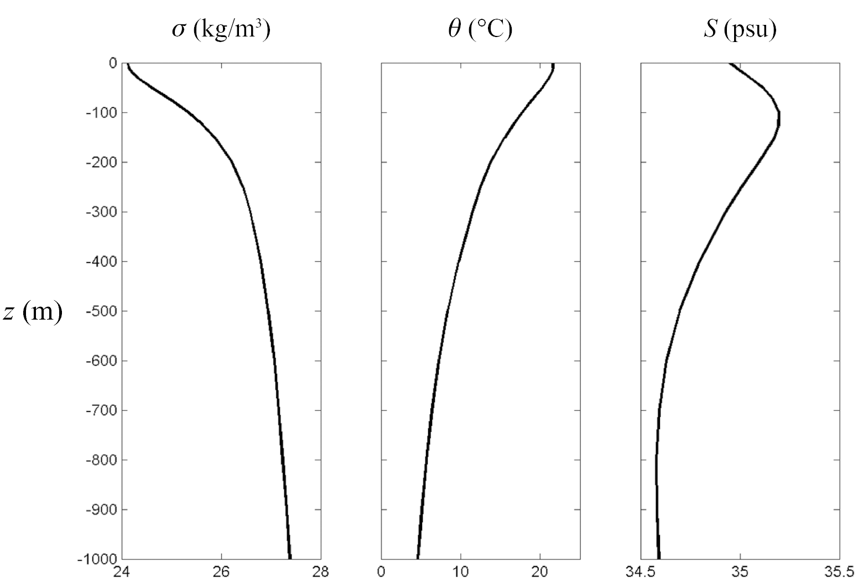

Figure 1.1 The vertical profiles of potential density (left), potential temperature (center) and salinity (right) in the upper kilometer of the ocean, horizontally averaged over the latitude band from 50° S to 50° N. Potential density (σ) and potential temperature (θ) are used to take into account effects of compressibility of seawater. Data are taken from the Levitus world ocean database. (Radko, 2013, p. 2)

第一篇暗示在引力稳定的环境中释放盐的势能的论文出现在1956年（Stommel, Arons and Blanchard）: *An Oceanographical Curiosity: The Perpetual SaltFountain*。作者将一根狭窄的导热管插入一个装满双重分层水的水箱中：温暖和咸的水在寒冷和新鲜的水中。他们发现，如果管道中的水被向上推，只要有垂直的盐度梯度，就能保持循环。原因被归结为通过管壁的热传导。然而，四年后才迈出了关键的一步 (Stern, 1960)。在一个令人惊讶的简单论证中，Melvin Stern表明，不稳定不仅可以在底层重的分层中自然产生，而且在海洋中也应该非常普遍。(Radko, 2013)

Stern (1960) 认为，关键在于密度成分的分子扩散性之间的两个数量级的差异：温度的，盐的。不平等的T-S扩散率的意义可以说明如下。如Figure 1.2所示，考虑静止状态下的连续分层流体；温度和盐度不作水平变化，其垂直梯度为正。想象一下，通过将一小部分流体从其平衡位置（z0）向下移动来扰动这一基本状态。它迅速调整其温度（快速扩散器）以适应周围流体的温度，但在很大程度上保留其原来的盐度（缓慢扩散器）。该包裹比同一水平的环境水更咸，而且，由于密度随盐度增加而增加，所以更重。它继续下沉，进一步远离其平衡位置，这意味着基本分层是不稳定的。所提出的机制与永久盐泉的机制并不一样，回过头来看，很明显，在1956年，Stommel和他的合作者非常接近发现双重扩散。他们只是没有意识到，Stommel的管道并不是释放双重分层系统的势能所必需的--盐的低扩散性在保持水团的盐度方面几乎同样有效。(Radko, 2013)

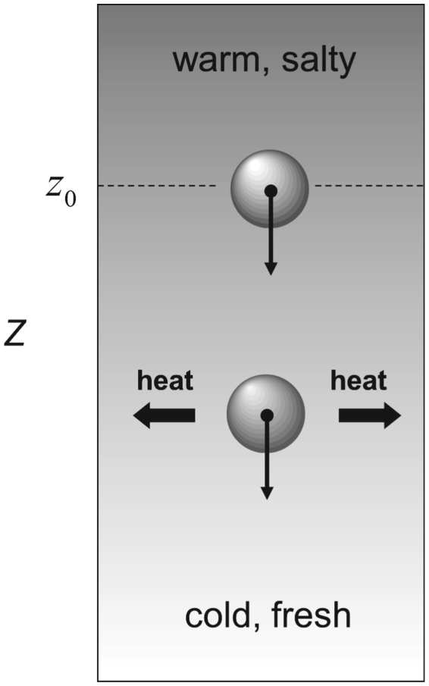

Figure 1.2 Illustration of the physical mechanism of salt fingering. (Radko, 2013, p. 4)

由于盐指是一个基本的扩散过程，对流单元的空间尺度受到有效分子导热范围的限制。在海洋中，盐指在几厘米的范围内运作；在实验室中，甚至更小。通常情况下，但并不总是如此，盐指的形式是垂直拉长的狭长的丝状物，就像它们彩色的名字一样。Figure 1.3是一个实验室实验的例子，在这个实验中，温热的盐溶液被倒在一个稳定的温度梯度上。出现的模式包括平行的长指，在其末端形成小的圆形水母涡流，这种模式与普通的热对流有很大的不同。(Radko, 2013)

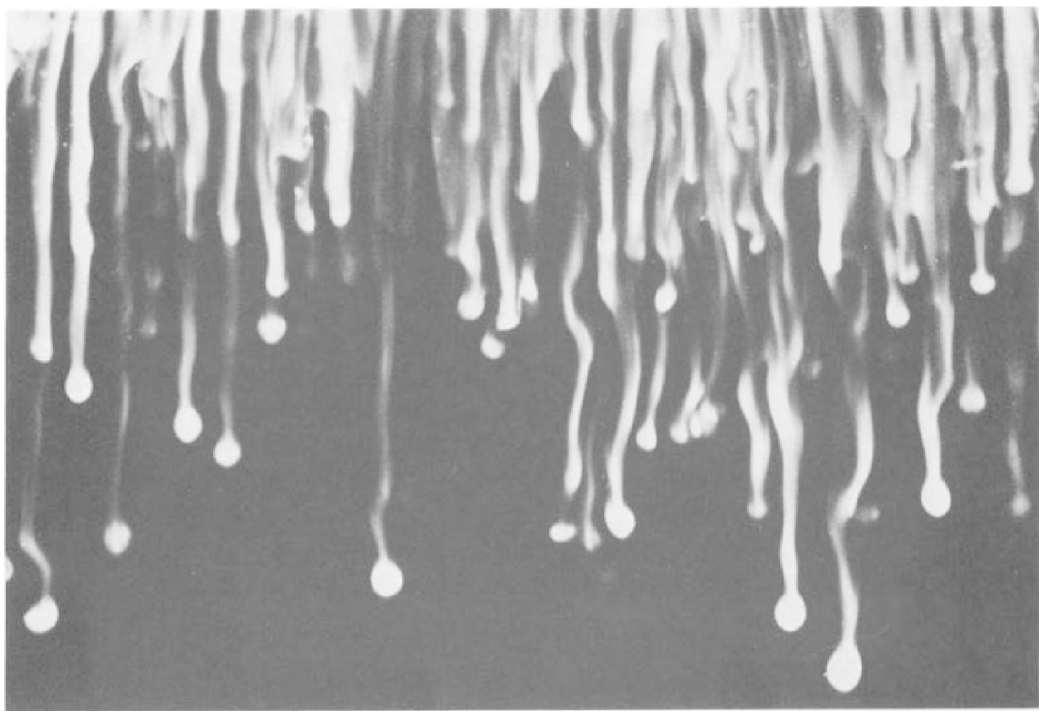

Figure 1.3 Laboratory experiment on fingering convection. An array of salt fingers is created by setting up a stable temperature gradient and pouring salt solution on top. From Huppert and Turner ([Huppert and Turner, 1981](https://www.cambridge.org/core/product/identifier/9781139034173%23c88074-830/type/BOOK_PART#c88074-994)). (Radko, 2013, p. 5)

### Diffusive convection

Stern (1960) 在其开创性的盐指论文的脚注中--也许是流体动力学历史上最重要的脚注--提出了位于温暖咸水之上的冷鲜水的振荡扩散不稳定性的可能性。扩散性对流的动力学可以通过颠倒用于指状情况的论据来解释（第1.1节）。Figure 1.3中的示意图代表了一个思想实验，在这个实验中，扩散性有利的分层被向下移动的小包裹所扰动。与盐指的情况一样（参见图1.3），它迅速调整温度，但保留盐度。然而，由于背景盐度现在随着深度的增加而增加，该包裹变得比同一水平的环境流体更轻，并且浮力驱使它向上。该包裹不仅比其周围的环境轻，而且由于热量的增加，它也比原来轻了。因此，在返回原点的过程中，它所经历的浮力要比下降时大。因此，该包裹获得了一些能量，并超过了其原来的平衡位置。在平衡水平之上，该包裹再次迅速调整其温度，但没有调整其盐度；它现在更咸，因此比周围的液体更重。最终，重力迫使它向下移动，回到原来的位置。粒子再次过冲，这个过程重复了一遍又一遍。粒子在每个周期获得的能量导致振荡的振幅逐渐增加，从而形成所谓的“过稳”（overstable）不稳定模式。(Radko, 2013)

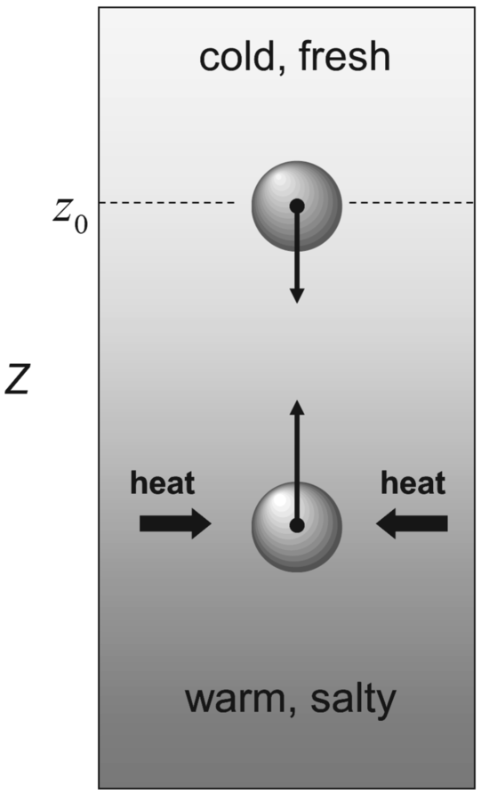

Figure 1.4 Illustration of the physical mechanism of oscillatory diffusive instability. (Radko, 2013, p. 7)

由于振荡模式很容易被粘性阻力所阻尼，均匀分层流体中的扩散不稳定性被限制在一个相当狭窄的参数范围内。在自然界和实验室中更常见的是一种阶梯式的配置，由良好的混合层组成，中间有一个薄的扩散界面。图1.6显示了一个实验，在密度较大的糖类溶质层上浇灌一层盐水。在这种情况下，盐是快速扩散者，糖是缓慢扩散者。盐的更快速的分子扩散穿过界面产生向下的密度通量。紧靠界面下方（上方）的区域变得更密（更轻），这在两个混合层中保持了头重脚轻的对流。尽管有明显的差异，分层系统中的对流和连续分层流体中的过稳振荡都是由通用术语*扩散对流*（diffusive convection）描述的。(Radko, 2013)

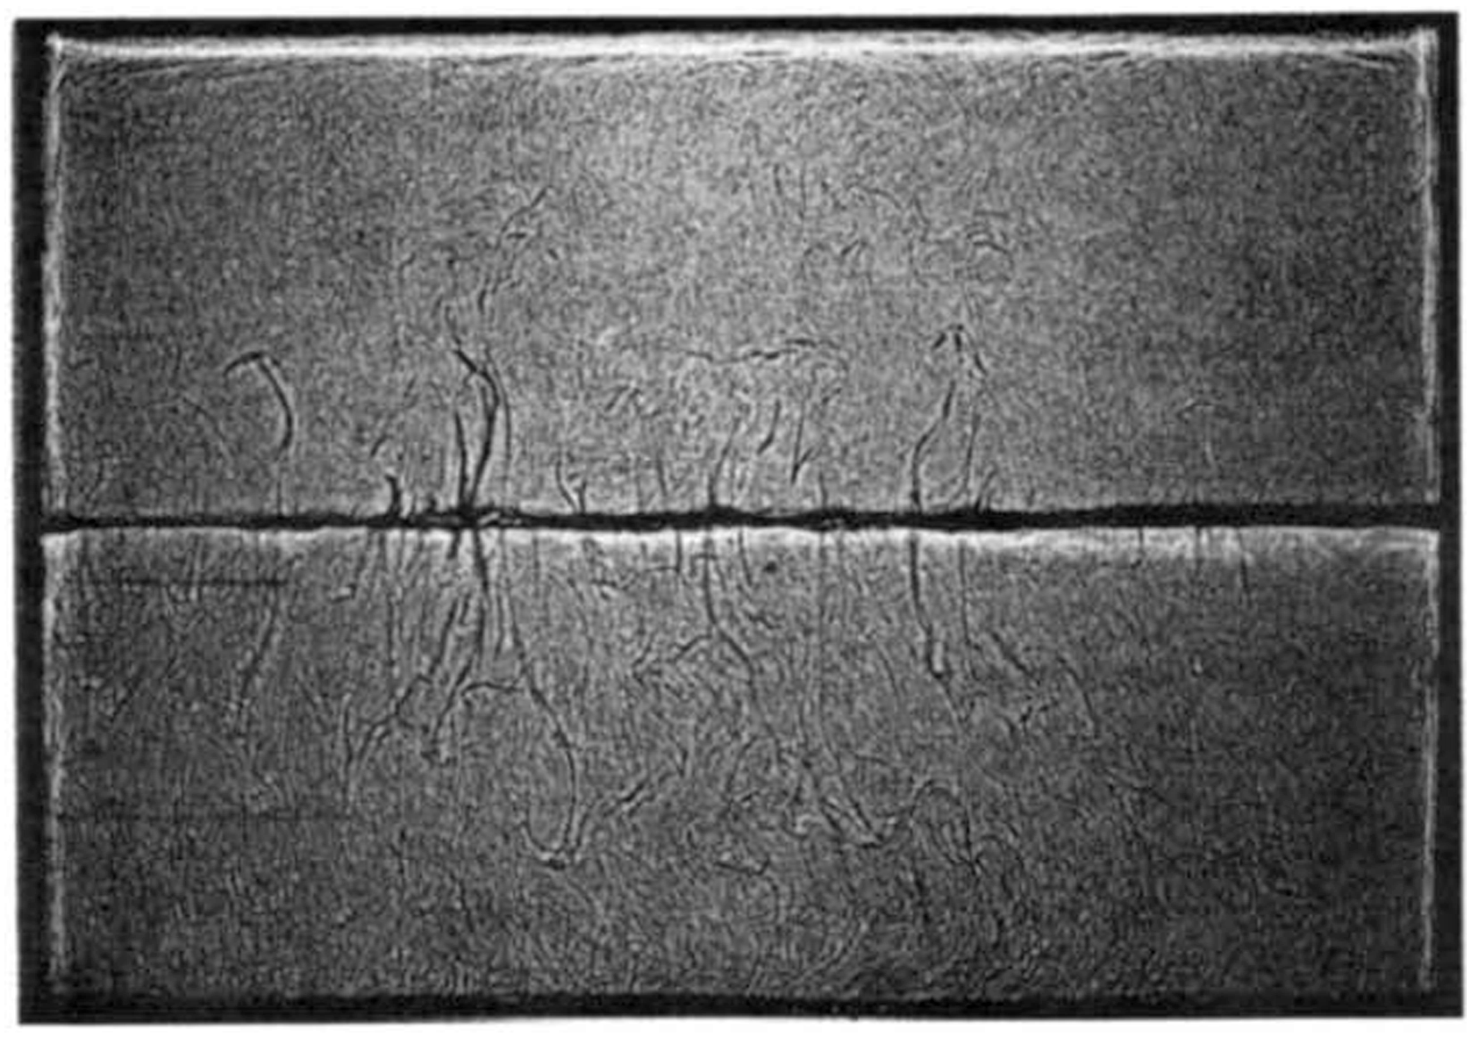

Figure 1.5 Laboratory experiment on diffusive convection. The two-layer diffusive system is created by pouring haline solution on top of a denser sucrose solution. From Turner ([Turner, 1985](https://www.cambridge.org/core/product/identifier/9781139034173%23c88074-830/type/BOOK_PART#c88074-1329)). (Radko, 2013, p. 8)

### Scale analysis

本节内容整理自[Radko (2013)](#_ENREF_6" \o "Radko, 2013 #22)。

前面的例子让我们感觉到，双扩散对流以一种最不寻常的方式运作。它的所有形式，指状的和扩散的，都是由势能的净释放驱动的，因此流体必然会降低其质心：双扩散混合使上层相对较轻的流体变得更轻；深层的重流体变得更重。主要的不稳定性是由分子扩散驱动的，分子扩散是大多数流体动力学问题中的稳定剂。密度成分的涡流扩散是不同的--这是双成分动力学的另一个意外结果。总的来说，我们的物理直觉是建立在对简单的单组分流体的经验上的，但在涉及到双扩散的时候却惨遭失败。因此，为了充分理解双扩散对流，我们必须依赖正式的数学结果，也许比流体动力学的其他分支更强烈。(Radko, 2013)

本书中的分析探索是基于著名的（如Pedlosky, 1979）Boussinesq运动方程：

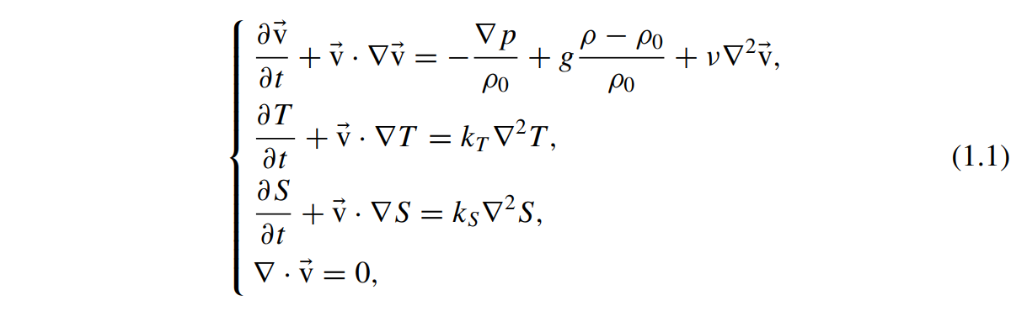

其中***v***是（无辐散的）速度场，*p*是动压，*ν*是运动粘度，*ρ*是密度，*ρ*0是参考值。*T*和*S*代表影响流体密度的两个标量（例如，海洋学背景下的温度和盐度）。假设分子扩散率*k*T和*k*S均匀但不相等（*k*T > *k*S）。旋转效应被忽略，流体被认为是不可压缩的。我们还假设了线性状态方程：



其中（*α*，*β*）是恒定的膨胀/收缩系数，（*T*0，*S*0）是参考温度和盐度。

现在，我们首先暂且确定与双重扩散对流有关的尺度。典型的时间和空间尺度表示为⟨*t*⟩和⟨*L*⟩；速度、温度、盐度、密度和压力扰动的尺度分别为⟨*v*′⟩、⟨*S*′⟩、⟨*ρ*′⟩和⟨*p*′⟩。我们对这些数量对背景垂直温度和盐度梯度的依赖性特别感兴趣，因此，温标表示如下：



由于分子耗散在双扩散对流中起着核心作用，温度方程中的扩散项的大小应与温度的局部变化率相当。由于我们的重点将放在充分发展的不稳定性上，因此也可以合理地假设非线性项同样重要。

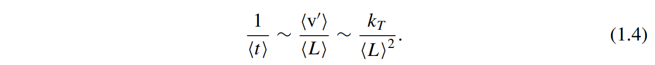

对于状态方程（1.2），我们预计温度和盐度对密度分布的影响是相当的：

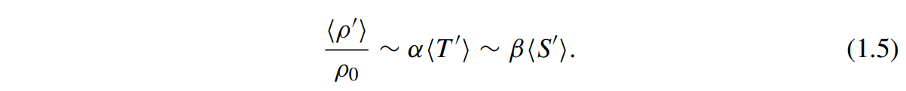

最后，在动量方程中，我们预计浮力与粘性耗散和压力梯度项是同阶的，这相当于令



将公式（1.3）-（1.6）结合起来，我们得出以下关键变量的大小：

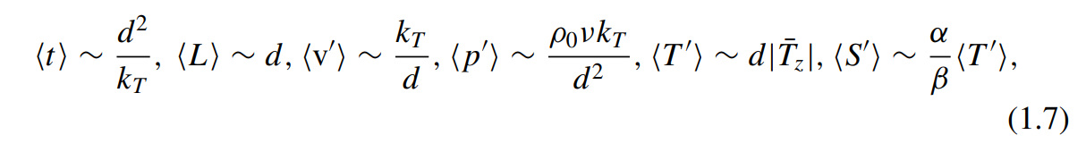

其中

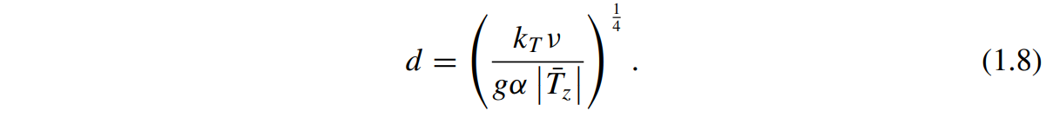

组合（1.8）可以解释为初级双扩散不稳定性的名义长度尺度。中纬度温跃层的典型值约为0.01℃ m-1，因此（1.7）和（1.8）得出⟨*t*⟩∼103 s，⟨*L*⟩∼0.01 m，⟨*v*′⟩∼10-5 m s-1，以及⟨*T*′⟩∼℃。这样的尺度使海洋双扩散对流成为所谓的微观结构过程。然而，应该强调的是，这一估计只涉及到初级不稳定性。这些尺度并不适用于次要的双重扩散现象--集体不稳定波、入侵和温盐阶梯--它们属于“细尺度”（10-100米）范畴。

### Non-dimensionalization and governing parameters

本节内容翻译自[Radko (2013)](#_ENREF_6" \o "Radko, 2013 #22)。

为了系统地探索任何流体力学现象，必须确定控制其模式和强度的关键无量纲变量。例如，我们充分认识到热对流中瑞利数和粘性剪切流中雷诺数的重要性。对于双重扩散，治理参数的最佳选择并不像人们希望的那样明确。文献中包含了两种分析双扩散对流的方法，每种方法都是出于对起作用的动力学的不同看法。

较早的方法建立在Rayleigh-Bénard热对流问题的经验之上，在这个问题中，一个被限制在两个刚性平面之间的流体从下面被加热。如果双重扩散和热对流之间的类比是合理的，那么根据温度和盐度的变化，用瑞利数对双重扩散制度进行分类是明智的：



其中*H*是扩散层的厚度，Δ*T*, Δ*S*是其上的温度和盐度变化。然而，对于许多双扩散问题，这样的描述是误导的。双重扩散的主要特点是，与热对流不同，它在（1.8）中定义了自己的内部长度尺度*d——*与*H*无关的尺度。如果*H*大大超过*d*，垂直边界就与内部的过程无关，因此将*H*列入主要控制参数是没有必要的。

在随后的发展中，我们倾向于利用另一种方法--更现代的 "无界梯度层 "模型。我们不再关注双扩散层的积分措施（Δ*T*, Δ*S*, *H*），而是赋予温度和盐度的局部大尺度梯度更大的物理意义。温度和盐度场被分离成线性背景分层和扰动（*T*′，*S*′）。

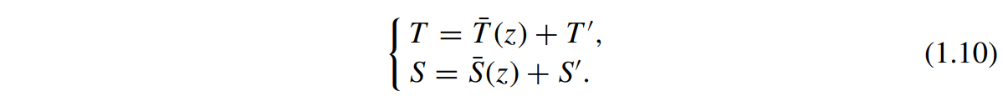

在这里考虑的大多数模型中，背景状态是静止的，因此。在许多情况下，可以通过使用(1.7)中建立的尺度将治理方程非维化来简化分析发展。维度变量被它们的非维度对应物所取代，如下所示：

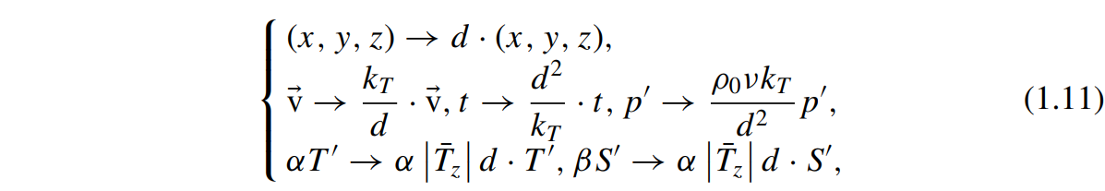

其中，名义上的双扩散尺度*d*在（1.8）中给出。膨胀/收缩系数（*α*，*β*）被纳入（*T*′，*S*′），且被用作温度和盐度的尺度。背景梯度一直被当作维度变量来处理。我们将把变换(1.11)称为非维度化的标准体系。考虑到清晰度的问题，对于不同的主题需要进行维度或非维度处理，变量的类型将被明确规定。

对于盐指情况，用（*T*′，*S*′）来表达Boussinesq方程（1.1），并将结果无量纲化，可以得到：

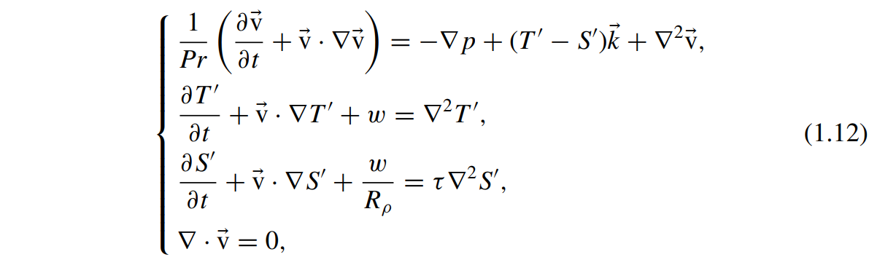

其中是Prandtl数，是扩散率之比，是密度比。

对于扩散情况，等价的无量纲方程组是

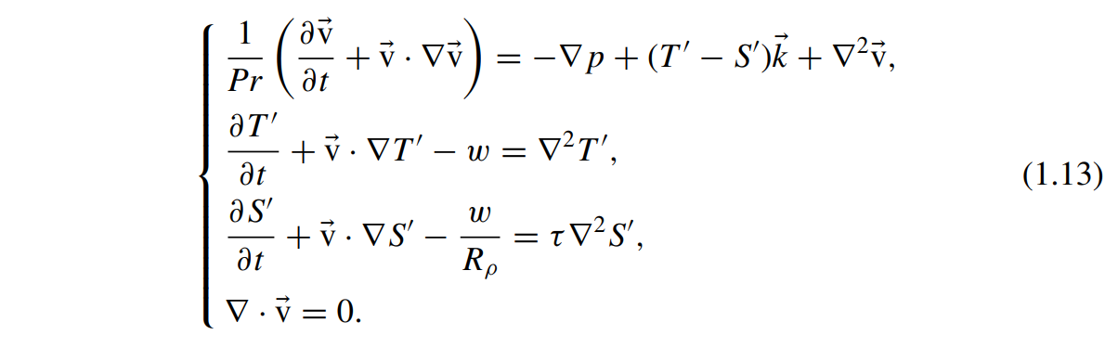

(1.12)和(1.13)之间的唯一区别出现在*w*项的符号上--代表背景*T*-*S*梯度的影响的项。然而，在扩散对流的研究中，更常见的不是，而是扩散密度比。对扩散性和指涉性情况采用不同的约定，并不像最初看起来那样不合理。这样，对于底重分层，密度比总是超过统一，并随着稳定（不稳定）分量的梯度增加（减少）。

无量纲方程组（1.12）和（1.13）表明，无界双扩散系统的动力学，盐指或扩散，由三个关键参数控制：Pr, *τ*和。Prandtl数和扩散率反映了特定流体的特性；对于中纬度上层海洋的海水，Pr∼7和*τ*∼10-2。另一方面，密度比是由当地的环境条件决定的，可能是高度不均匀的。因此，双扩散对流的一个核心问题是预测其受背景密度比的控制。对密度比的物理解释是直接的--它衡量温度和盐度梯度对密度分层的影响的补偿程度。因此，举例来说，对应于完全的*T*-*S*补偿，导致均匀的背景密度（）。的大值意味着密度分布受其热成分的控制。

## Double diffusion and heat fluxes

本节内容整理自[Fine et al. (2022)](#_ENREF_2" \o "Fine, 2022 #35)。

在北极西部，源自太平洋的水在上层海洋中充当热库。太平洋水通过白令海峡进入楚科奇海，年平均速度约为1 Sverdrup（Sv；1 Sv≡106 m3 s-1）（Woodgate, 2018）。在夏季和初秋，楚科奇海浅水区的日照和阿拉斯加河流的流出进一步温暖和清新了这一水团（Timmermans et al., 2018）。这种相对温暖的水在进入北极盆地时发生下沉，在那里为加拿大盆地的上层卤化物层做出贡献，形成太平洋夏季水（PSW），一般以盐度在30至33之间为特征（Timmermans et al, 2014）。太平洋夏季水可进一步分为较温暖和较新鲜的阿拉斯加沿海水和较凉爽的夏季白令海水，前者在夏季由阿拉斯加河流输入形成，后者在楚科奇海的路径更为曲折。这些暖水体在水柱中的位置高于较冷和较咸的太平洋冬季水，后者在冬季由陆架海的太平洋源水形成，并沿着类似的路径进入北极盆地。(Fine et al., 2022)

从1987年到2017年，31-33的盐度范围内的热含量几乎翻了一番（Timmermans et al., 2018）。夏季新的无冰区与暖卤层温度升高的区域之间存在空间相关性，表明PSW热量可能有助于北极海冰的损失（Stroeve and Notz, 2018）。然而，人们对PSW影响海冰的途径还不是很了解。北极西部分层地区的混合率通常相当低，具有强烈卤素线的浅层混合层抑制了从深层水体到表面的垂直热通量（Fer, 2009；Toole et al., 2010；Jackson et al., 2010；Lincoln et al., 2016）。因此，来自PSW层的向上热通量可能很低，除非在罕见的事件中，条件合力克服了这些对二元混合的障碍。因此，了解这类事件是解开波弗特海的PSW变暖和海冰下降之间关系的关键。(Fine et al., 2022)

以前的观测已经捕捉到从异常温暖的PSW入侵到加拿大盆地的重大偶发性向上的热通量。这些包括温暖的反气旋涡（Kawaguchi et al., 2012；Fine et al., 2018）和不太一致的丝状物或侵入物（Kawaguchi et al., 2014；Timmermans and Jayne, 2016；MacKinnon et al., 2021）。在这些事件中，向上的热通量为 *O*(1-10) W m-2，表明了近地表特征在将源自太平洋的热量输送到混合层中的重要性。然而，由于次表层的PSW入侵通常是瞬时的，而且表面表现很弱，因此识别它们并评估它们的寿命和随后对垂直热流的影响是一个挑战。(Fine et al., 2022)

下面几节将介绍[Fine et al. (2022)](#_ENREF_2" \o "Fine, 2022 #35)的研究，作为双扩散研究方法和进展的一个代表。

# Data and Methods

作为典型代表，本节介绍[Fine et al. (2022)](#_ENREF_2" \o "Fine, 2022 #35)的研究使用的数据和方法。

## Data

Fine et al. (2022) 的观测数据是在2018年9月海军研究办公室（ONR）资助的北极分层海洋动力学（SODA）过程巡航期间从R/V Sikuliaq号船上收集的。微观结构的测量是使用模块化微观结构分析器（MMP）进行的。MMP是由华盛顿大学应用物理实验室的M.C.Gregg开发的一个松散的系留自由落体湍流剖面仪。MMP以0.6米/秒的速度下降，并携带两个定制的剪切探头、一个FP07热敏电阻、一个抽水的SeaBird CTD和一个高度计。SeaBird CTD包括一个SBE-3型海洋温度计和一个SBE-4型电导率传感器，采样率为25Hz。剪切探头和FP07热敏电阻的采样频率都是400赫兹。MMP的最大剖面深度为300米。在这次调查中，剖面只取到100米，以最大限度地提高水平分辨率。

Fine et al. (2022) 研究的重点是2018年9月26日在垂直于楚科奇斜坡的横断面上观察到的暖入侵（图1a，插图）。该调查在73.37°N，158.63°W进行，包括在6.5小时内拍摄的74个MMP剖面，对应的空间分辨率约为400米。

## Methods

TKE耗散率 [，其中*ν*为运动黏度] 是通过对2.5 s（1-2 m）窗口计算的剪切谱反复拟合Panchev曲线 [用的大括号表示] （Alford and Gregg, 2001），从微结构剪切测量中计算出来的。*ε*的最低噪声为10-10 W kg-1。通过将CTD数据和微观结构数据分到0.25米范围内，创建了网格化的数据产品。盐度以实际盐度（无量纲）报告，温度以原地温度（℃）报告，以便与以前的微结构系统测量结果一致。

MMP的快速反应热敏电阻一般可以用来计算热变异的耗散率，，其中，是热的分子扩散率，是垂直热梯度的方差。然而，在目前的调查中，温度的小尺度变化既是由传统上与*χ*相关的湍流运动引起的，也是由温盐交织引起的，导致了与湍流无关的小尺度温度变化。如果用标准频谱方法计算*χ*，然后用它来推断湍流混合率，那么分离湍流和侵入尺度的困难会导致扩散率和相关通量的显著高估（2-3个数量级）[例如，见Fine et al.（2018）的附录]。因此，在下面的分析中，我们只用*ε*来识别湍流和计算体积扩散率。例外情况是在一个小区域，其中扩散对流步骤可以通过眼睛从FP07的温度数据中识别。在这个区域内，*χ*和*ε*都是在手工选择的窗口中计算的，这些窗口横跨对流层，避免了界面上的温度跳跃，如Fine et al.（2018）所述。(Fine et al., 2022)

速度数据是用300千赫兹的ADCP采集的，深度为2米的分档。剪切力以深度内速度的第一差值计算，除另有说明外，均取2米以上。

梯度Richardson数可用于推断剪切不稳定性的普遍性。我们用4米的Bartlett滤波器过滤密度数据，以匹配ADCP的响应特性，然后将CTD和速度数据内插到相同的2米网格上。然后在水平方向上对所有数量进行平滑处理（大约相当于两个MMP剖面）以比较数据。N2和Uz都是由6米的第一差值计算的。在计算N2之前，对密度进行排序，以执行重力稳定（以及真正的倾覆，温度和电导率传感器的反应时间不匹配会导致错误的倾覆）。选择6米第一差分尺度是为了消除剪切的高文数噪声。一般来说，当Ri<0.25时，可能会出现剪切不稳定性（Miles 1961; Howard 1961）。然而，这种方法无法检测到小于6米尺度的剪切不稳定性，因此很可能有偏高。

双扩散对流的潜力可以用密度比来评估，这里定义为

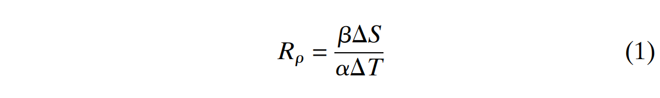

其中*α*和*β*是热膨胀系数和盐收缩系数

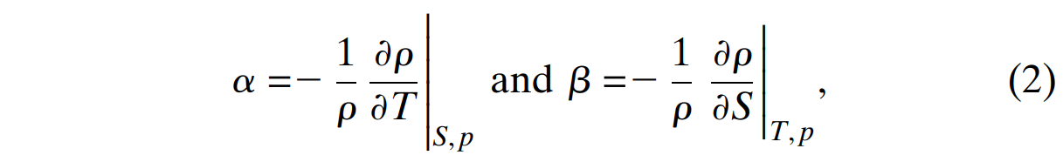

而是盐度垂直梯度与温度垂直梯度的比率（图2c）。在此分析中，梯度的计算是通过对相邻的0.25米深度区间进行首次差分，并在垂直方向上平滑2米。当时，可能出现双重扩散，即温度和盐度都在深度上增加或减少（表示双重扩散稳定性或重力不稳定性）。当时，水柱容易发生扩散分层，而当时，可能会发生盐分分层。一般来说，只有在的情况下才会出现连贯的扩散分层阶梯，而在的情况下才会出现盐渍化阶梯（Kelley et al., 2003）。

根据热膨胀系数和，温度和盐度的变化有助于密度的变化。假设有一个线性状态方程，香料量沿等比线定义为，因此，在给定的密度下，“香料”条件更温暖和更咸（Veronis 1972; Klein et al. 1998; Smith and Ferrari 2009）。

在没有微观结构测量的情况下，根据导致混合的湍流过程，已经开发了许多方法来推断。在整个海洋的大部分地区，内波在设定混合率方面起着主导作用。由于内波场能量的下行转移，细尺度参数化已被用于估算混合，在全球海洋中取得了明显的成功（Whalen et al.，2015）。在北极西部有限的机会性研究表明，这些参数化在这个环境中可能同样有效（Guthrie等人，2013年；Fine et al.，2021年）。Polzin et al.（2014）对这些参数化的基础进行了全面描述。Kawaguchi et al.（2016年）将Gregg（1989年）开发的半经验参数化与楚科奇高原的微观结构测量进行了比较，发现有相对良好的一致性。按照这种方法，我们估计由内波引起的为

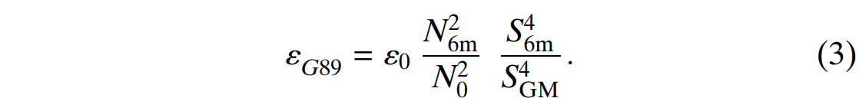

这里，W kg−1是Garrett-Munk的TKE耗散率，*N*6m和*S*6m分别是6米差计算的浮力频率和剪切力；*N*0 = 5.2×10-3 rad s-1是Garrett-Munk浮力频率；SGM是Garrett-Munk剪切力。

按照Middleton等人（2021）最近的工作，我们还估计了对的双重扩散贡献。在这种方法中，来自*T*-*S*截面的局部沿等压线香料方差被推断为使用模型谱的三维湍流规模。然后利用Middleton和Taylor（2020）中概述的理论，将双扩散耗散率与升级的二气浮力通量联系起来。附录中简要描述了该方法所需的假设和应用步骤。在这种方法中，被估计为

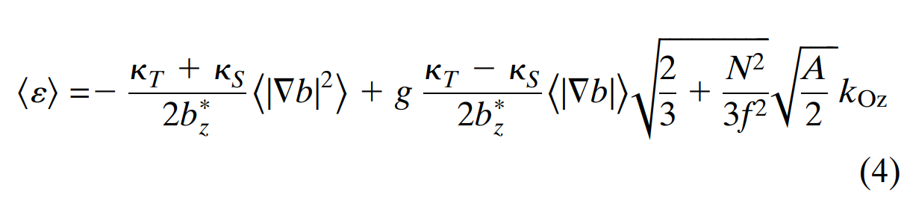

其中和分别为热和盐的分子扩散率；*b*为浮力，是分类浮力曲线的梯度；*g*是重力加速度；*N*是浮力频率；*f*是科里奥利频率；*A*是香料梯度的大小；*k*Oz是与Ozmidov长度尺度相关的文数。数量的计算是观察之间的隐性平均。这个方程是迭代求解的，如附录中所述。

# Results

本节将介绍[Fine et al. (2022)](#_ENREF_2" \o "Fine, 2022 #35) 的研究结果，作为双扩散研究的一个代表。

CSC入侵区含有异常温暖的水，因此，即使是分子扩散率也会导致热量从入侵区内部流失到周围的水中，这是由于下行热通量造成的。侵入区上空的ε升高和扩散性对流层的存在表明，这些损失比分子扩散率所表明的要大得多（图2和图3）。温度的复杂结构导致了垂直梯度和相应的热通量随着深度的变化而迅速改变标志。在这一节中，我们量化了入侵体上边缘一小段的瞬时垂直通量，以及与这些通量相关的衰减时间尺度。

## Vertical heat flux

侵入的分层结构导致了垂直热流的交替方向。在设定较高的ε值时，扩散性对流占主导地位，这可能表明净上升通量，因为每个暖层的上边缘是最紊乱的；然而，由于小尺度的交错结构，量化这种净效应很复杂。沿着入侵的最上层边缘，量化垂直热通量是比较可行的。在这里，在微观结构数据中可以看到离散的扩散性对流层（图3b）。

为了计算热通量，在图3 (Fine et al., 2022) 所示的剖面和深度范围内，用手选择了温度大致恒定的对流层。选择这个数据子集是因为这里的对流层结构是最清晰的。以这种方式确定了44个层，平均层高为1.5米（标准差为0.9米），平均为1.5（标准差为0.3）。在每个层内，用两种方法来估计该层内的垂直温度扩散率。Osborn-Cox关系

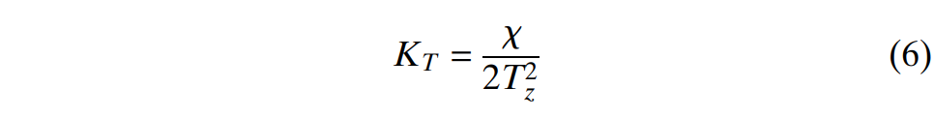

被用于从χ测量中估计热扩散率，而Osborn关系



用来估计测量的热扩散率，取混合效率，因为这只适用于对流层内。每种方法的热通量计算为，并在每层内进行局部计算。这种方法与Fine et al.（2018）中用于计算扩散层引起的热通量的方法相同。使用Osborn-Cox方法（来自*χ*），44个确定的层上的平均垂直热通量为19 W m-2，Osborn方法为14 W m-2。由于*χ*和的测量不确定性都是2-3倍，这符合方法之间良好的一致性。

Fine et al. (2022) 还使用Kelley（1990）描述的扩散性对流的通量定律来估计整个楼梯的热通量：

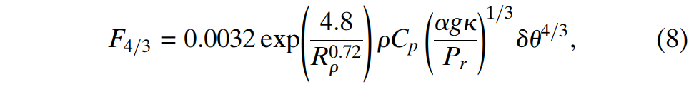

其中为无量纲的Prandtl数，为各层的潜在温差。从4/3通量定律中得出的估计值为71 W m-2，比微观结构的测量值大3倍多。

对垂直热流的最终估计是通过扩散对流层之间的薄界面上的分子热流进行的。我们确定了21个这样的界面（不是所有的对流层都由一个清晰的界面分开），平均界面高度为10厘米（标准偏差为4厘米）。我们计算出跨越每个界面的热通量为



其中是热的分子扩散率，而是在界面上计算的。所有界面上的平均为7 W m-2。

这些方法都有一些不确定性。层和界面是人工选择的，对流层的平均温度梯度很小（0.2°C m-1），所以结果对选择层的研究人员的判断以及热敏电阻的时间响应很敏感。然而，来自*χ*、*ε*和分子热通量的估计值在3倍以内。由于对流的强度，低阶梯中的界面可能表现出略高于分子速率的热扩散性（例如，Sommer et al., 2014），这可以解释为什么Fmol低于来自微结构测量的估计值。在与微观结构观测的直接比较中，Umlauf et al.（2018）发现，虽然4/3通量参数化与微观结构推断的通量基本一致，但在的范围内往往会高估热通量。目前测量中的在这个范围内，这可能导致该方法高估了通量。最后，Osborn-Cox方法有可能系统地高估了热通量，因为一些微尺度的温度变化可能是由于横向影响而不是纯粹的一维垂直混合（Davis 1994）。这种差异与Alford et al.（2005）的计算结果一致，在一个有温盐入侵的地区，通过Osborn-Cox方程计算的KT高于Osborn方程计算的KT，这归因于热变异的横向搅动对*χ*的影响。

由于微观结构对热通量的估计彼此吻合（尽管它们对层有不同的依赖性），并纳入了所有可用的数据，我们继续采取它们的平均值，估计该区域内的垂直热通量为16 W m-2。

## Decay time scales

Fine et al. (2022) 通过将温度演变建模为，其中是温度异常的厚度，来估计与双重扩散热流相关的特征衰减时间尺度。沿着入侵体最上层边缘的双重扩散引起的垂直热通量是瞬时的，因为暖层很薄，会迅速失去热量。假设厚度为∼10米，从扩散阶梯的底部到顶部的温差为∼4℃，这些垂直通量与3-6个月的时间尺度有关。

这个时间尺度可能比整个侵入区的衰变时间尺度快得多。一旦梯度均匀化到足以抑制双重扩散，可能就会有非常少的背景耗散，这一点可以从侵入区外观察到的的低值得到证明。因此，入侵体本身可能会在复杂的温盐层中长期存在。

# Discussion

本节内容整理自[Fine et al. (2022)](#_ENREF_2" \o "Fine, 2022 #35)。

Fine et al. (2022)的研究提供了一个新的观点，即阿拉斯加沿海暖水入侵嵌入楚科奇坡流，并在积极混合到周围北极水域的过程中。在观察点上，横向过程创造了一个复杂的双扩散易受热卤结构。侵入区的特点是复杂的温盐分层，分层的尺度小于1米。湍流消散率沿着侵入区强大的温盐梯度上升，加强了热量从温暖的侵入区向周围水域的净传输。侵入体的温度和盐度特征与阿拉斯加沿海水体一致。由于入侵是沿着巴罗峡谷流出的已知路径发现的（Corlett and Pickart, 2017），我们认为它起源于巴罗峡谷，并与楚科奇斜坡洋流一起平流，大约需要9天时间才能到达调查地点。MacKinnon et al.（2021年）在同年9月观察到类似的暖水在Barrow Canyon以北俯冲的过程。

观察结果显示，在温盐结构易受双重影响的地方和Richardson数相对较低的地方，消散率都有所提升。统计分析表明，*ε*的最高值与低Richardson数有关，但双扩散对流发生的频率更高，因此是调查中消散率升高的主要原因。

我们研究了两个模型来重现CTD和速度数据中的*ε*观测值。Gregg(1989)的细尺度参数化倾向于低估入侵内部的耗散率，在那里双重扩散可能对湍流升高的贡献最大，但从质量上再现了在入侵上方和下方观察到的升高的ε，那里的剪切力更高。Middleton et al.（2021年）的方法估计了双重扩散引起的*ε*，低估了高剪切区域的*ɛ*，但再现了在入侵内部观察到的升高的*ε*。两种方法的叠加在质量上很好地再现了*ε*的观测。

复杂的温盐结构导致的双重扩散，使入侵区的垂直热通量明显偏高。Kawaguchi等人（2012）和Fine等人（2018）也观察到温暖的PSW侵入体上方由于双重扩散而产生的高垂直热通量，波罗的海的类似观察也发现双重扩散热通量为*O*(10) W m-2 (Umlauf et al., 2018)。其他观察到的太平洋夏水入侵一般没有这种程度的复杂结构（Kawaguchi et al., 2012；Timmermans and Jayne, 2016；Fine et al.，2018），表明温盐分层可能在相对较快的时间尺度上被破坏，与我们估计的3-6个月的精细结构衰变一致。一旦内部结构均匀化，相关的混合率将可能下降到非常低的背景混合率。调查中40至80米深度的平均温度为2.3℃，因此，即使没有侵入体外的任何横向通量，调查中的同质化也会导致比观察到的热梯度要弱得多。

# Summary

本文首先梳理关于双扩散的基本概念，主要整理自[Radko (2013)](#_ENREF_6" \o "Radko, 2013 #22)。

当流体的密度由两种成分决定，而这两种成分以不同的速度扩散时，静止的流体可能是不稳定的，即使其密度向下增加。这个简单的、尽管看起来违反直觉的想法是双扩散对流理论的基石。与其他任何不稳定性一样，双扩散需要有限的能量来维持扰动的增长。如果基本状态是静止的，则不稳定可由其中一个密度成分的势能来驱动。随之而来的对流，就其模式和动力学而言，在很大程度上取决于破坏稳定的成分的扩散率是高还是低。所需能量由较慢的扩散成分提供的配置被称为盐指（salt fingers）；由较快的扩散物质驱动的不稳定被称为扩散性对流（diffusive convection）。当然，两种密度成分都可以同时破坏稳定。在这种情况下，密度层结是静力不稳定的，其结果是“上重下轻”的对流，这是一个非常不同的、更为剧烈的过程，不属于“双扩散”的范畴。(Radko, 2013)

本文选取Fine et al. (2022)的研究作为关于双扩散的研究课题的典型，从数据、方法、结论三个方面介绍之。

太平洋夏季水的涡流和入侵将热量和盐分从边界地区输送到北极盆地西部。在此，Fine et al. (2022) 利用在长度为20公里的太平洋夏季水入侵中收集的微观结构数据，研究横向搅拌和垂直混合的同时影响。该入侵的特点是复杂的温盐结构，其中温暖的太平洋夏季水在交替的*O*(1) m厚的层中交织着。由于横向搅拌和入侵过程，太平洋夏季暖水与较冷的水交替混杂在一起，厚度为0.1米。沿着温水/咸水和冷水/淡水团块之间的界面，密度比有利于双重扩散过程。湍流动能的耗散率（*ε*）沿交错面升高，其值高达3×10-8 W kg-1，而背景*ε*小于10-9 W kg-1。根据与密度比的关系，我们得出结论，双扩散对流在很大程度上是造成调查中观察到的*ε*升高的原因。形成分层温盐结构的横向过程导致垂直温盐梯度易受双重扩散对流的影响，导致垂直热流向上。侵入体上方的大量垂直热通量估计在0.2-1 W m-2之间，最上层暖层上方的局部通量提高到2-10 W m-2。侧向通量要大得多，估计在1000-5000 W m-2之间，并为入侵者设定了1-5年的总体衰减率。(Brown & Radko, 2021; Flanagan et al., 2013; Garaud, 2018; Liang et al., 2021; Radko, 2013, 2014, 2020; Radko et al., 2015; van der Boog et al., 2021)

References

Brown, J. M., & Radko, T. (2021). Diffusive Staircases in Shear: Dynamics and Heat Transport. *Journal of Physical Oceanography*, *51*(6), 1915-1928. <https://doi.org/10.1175/JPO-D-20-0193.1>

Fine, E. C., MacKinnon, J. A., Alford, M. H., Middleton, L., Taylor, J., Mickett, J. B., Cole, S. T., Couto, N., Boyer, A. L., & Peacock, T. (2022). Double Diffusion, Shear Instabilities, and Heat Impacts of a Pacific Summer Water Intrusion in the Beaufort Sea. *Journal of Physical Oceanography*, *52*(2), 189-203. <https://doi.org/10.1175/JPO-D-21-0074.1>

Flanagan, J. D., Lefler, A. S., & Radko, T. (2013). Heat transport through diffusive interfaces. *Geophysical Research Letters*, *40*(10), 2466-2470. <https://doi.org/10.1002/grl.50440>

Garaud, P. (2018). Double-Diffusive Convection at Low Prandtl Number. *Annual Review of Fluid Mechanics*, *50*(1), 275-298. <https://doi.org/10.1146/annurev-fluid-122316-045234>

Liang, Y., Carpenter, J. R., & Timmermans, M.-L. (2021). The Effect of Rotation on Double Diffusive Convection: Perspectives from Linear Stability Analysis. *Journal of Physical Oceanography*, *51*(11), 3335-3346. <https://doi.org/10.1175/JPO-D-21-0060.1>

Radko, T. (2013). *Double-Diffusive Convection*. Cambridge University Press. <https://doi.org/10.1017/CBO9781139034173>

Radko, T. (2014). Applicability and failure of the flux-gradient laws in double-diffusive convection. *Journal of Fluid Mechanics*, *750*, 33-72. <https://doi.org/10.1017/jfm.2014.244>

Radko, T. (2020). Suppression of internal waves by thermohaline staircases. *Journal of Fluid Mechanics*, *902*, A14, Article A14. <https://doi.org/10.1017/jfm.2020.563>

Radko, T., Ball, J., Colosi, J., & Flanagan, J. (2015). Double-Diffusive Convection in a Stochastic Shear. *Journal of Physical Oceanography*, *45*(12), 3155-3167. <https://doi.org/10.1175/JPO-D-15-0051.1>

Stern, M. E. (1960). The “Salt-Fountain” and Thermohaline Convection. *Tellus*, *12*(2), 172-175. <https://doi.org/10.3402/tellusa.v12i2.9378>

van der Boog, C. G., Dijkstra, H. A., Pietrzak, J. D., & Katsman, C. A. (2021). Double-diffusive mixing makes a small contribution to the global ocean circulation. *Communications Earth & Environment*, *2*(1), 46. <https://doi.org/10.1038/s43247-021-00113-x>